RIFAK
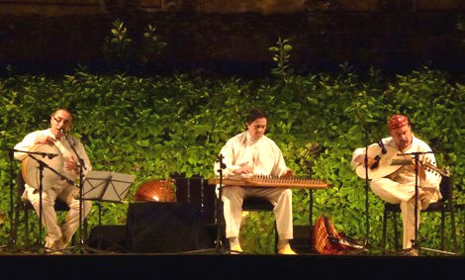
Grupo integrado por músicos con dilatada experiencia en la Música Árabe, Oriental y Andalusí, que vienen a recordarnos como la historia vivida conjuntamente en Al-Ándalus ha dejado un legado cultural que todavía pervive, y que forma parte de nuestras raíces.
RIFAK pone en directo su repertorio “Joyas de La Música Árabe y Andalusí”, temas tradicionales, clásicos y andalusíes, de Marruecos, Turquía, Egipto, , etc algunos de ellos inéditos, con arreglos originales combinando ritmos orientales, con instrumentos tradicionales de la música árabe como el kanun (arpa árabe), el oud (laud árabe), darbuka, rik , bendir, sanáas (fragmentos cantados de poemas andalusíes) el clarinete bajo, ney, clarinete turco, etc..., respetando siempre el rigor hitórico y el espíritu tradicional de estas músicas.
Sin duda una selección de los temas más bellos de la Música Árabe y Andalusí que hace siempre las delicias del público asistente.
RIFAK (que se traduce como los amigos, los compañeros) realiza una importante labor de rescatar y divulgar el espíritu de Al-Andalus como un lugar de encuentro , algo tan necesario en estos tiempos.
Es música bella y alegre, directa y sencilla, sentimiento en estado puro..

COMPONENTES:
Youssef El Mezghildi: Oud ( Laud árabe), qanun
Omar Benlamlih: Voz, bendir, def, darbuka.
Ignacio Béjar: Ney (flauta de caña), clarinete turco,
oud, clarinete bajo

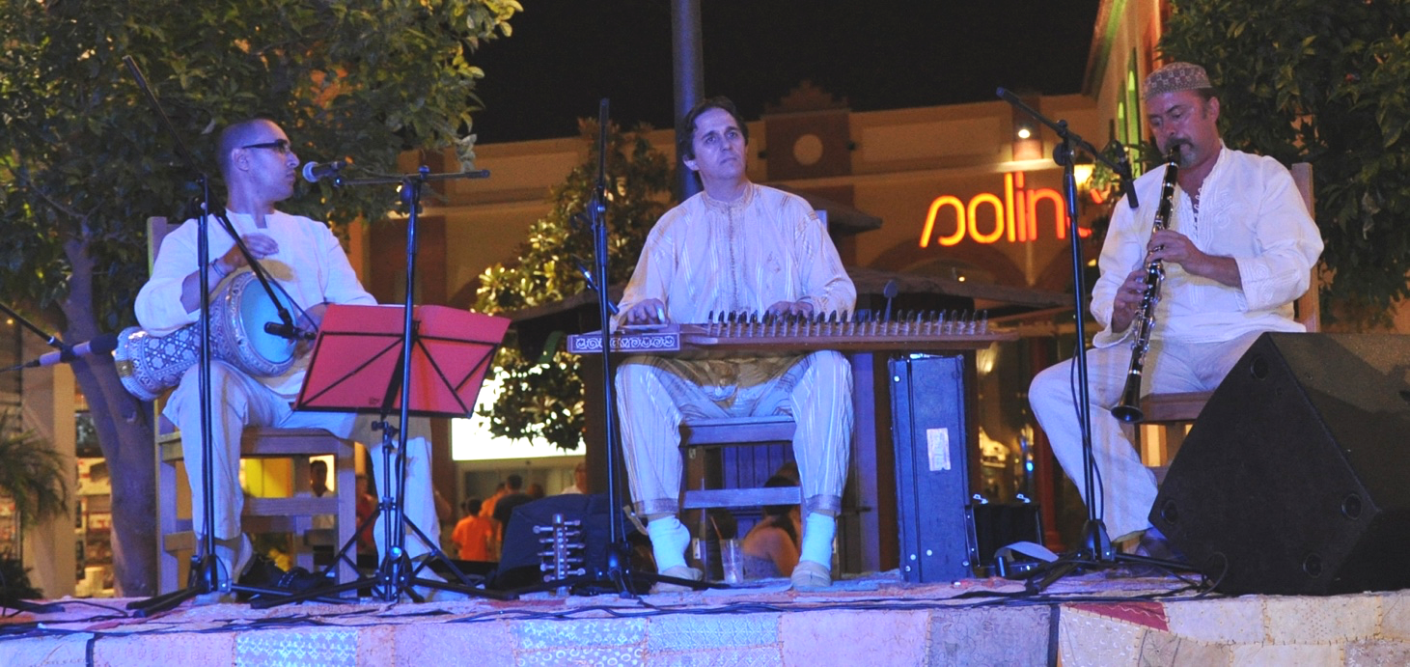

Música:
https://soundcloud.com/ignacio-b-jar/uskudar
https://soundcloud.com/ignacio-b-jar/aily-hiany
https://soundcloud.com/ignacio-b-jar/enta-omri

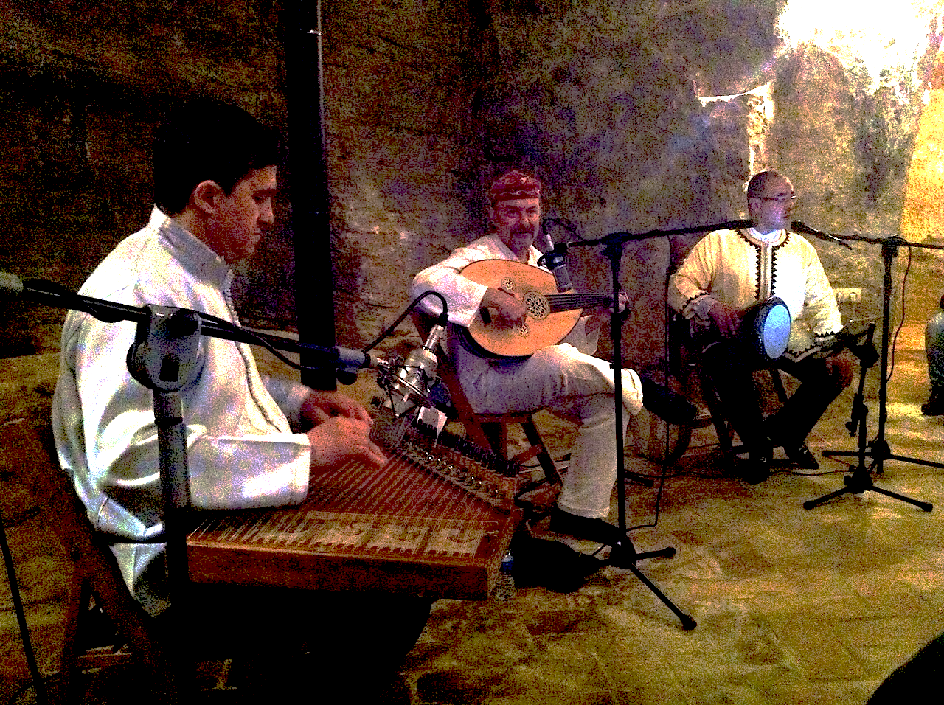

CONCIERTOS MÁS RELEVANTES:
-  7 de Agosto del 2010 en el Festival CATARSIS en Huescar (Granada)
-  4 de Mayo del 2011 en el III CICLO DE MÚSICAS DEL MUNDO de la Universidad de Málaga
-  22 de agosto del 2011 en EL MES DE LA MÚSICA DE PLAZA MAYOR
-  17 de Septiembre del 2011 en el II CICLO DE MÚSICAS DEL MUNDO DE LA CUEVA DEL TESORO en El Rincón de La Victoria
-  8 de Octubre del 2011 en la IX FIESTA DEL MONFÍ en Cútar
-  30 de Junio del 2012 en La XIII edición del Festival NOCHES EN LOS JARDINES DEL REAL ALCAZAR de Sevilla.
-  21 de julio del 2012 en la la XIII edición del Festival NOCHES EN LOS JARDINES DEL REAL ALCAZAR de Sevilla
-  6 de Agosto del 2012 en la la XIII edición del Festival NOCHES EN LOS JARDINES DEL REAL ALCAZAR de Sevilla
-  16 de Agosto del 2012 en La Plaza de España de Fuengirola
-  6 de Octubre del 2012 en la X FIESTA DEL MONFÍ en Cútar (Málaga)
  El 12 de Octubre del 2013 en la XI FIESTA DEL
MONFI en Cútar (Málaga)
 El 25 de abril del 2015 en Ojós, Murcia
  El 2 de mayo del 2015 en la Ermita de la Virgen de la Cabeza de Ronda con motivo de la Celebración del Milenio del Reino de Taifas
-  17 de julio del 2015 en el FESTIVAL DE LA LUNA MORA DE MIJAS
-  4 de septiembre del 2015 en el FESTIVAL CALA MEDITERRÁNEA en La Cala del Moral, Málaga
-  13 de septiembre del 2015 en el V EMBRUJO ANDALUSÍ de Carratraca

Contacto:
- José Ignacio Béjar González (Asociación Rubayat)
- Móvil: 658 92 13 73
- www.ignaciobejar.com
- ignaciomusicoterapia@gmail.com

